分布式温控系统

软件需求规格说明书

**单位名称：305_f组**

**创建日期：20140410**

**文件修订记录**

|  |  |  |  |
| --- | --- | --- | --- |
| **版本** | **修订人** | **修订日期** | **修订内容** |
| 1.0 | 段馨凝 | 2014-04-09 | 编写文件初稿，添加用例图和用例说明 |
| 1.1 | 吴松芮 | 2014-04-10 | 添加系统顺序图 |
| 2.1 | 吴松芮 | 2014-04-16 | 添加领域模型，修改系统顺序图 |
| 2.2 | 段馨凝 | 2014-04-17 | 添加操作契约，修改部分用例说明和系统顺序图 |
| 2.3 | 吴松芮段馨凝 | 2014-04-26 | 重新修改用例图和相应的用例说明、系统顺序图，修改领域模型 |
|  |  |  |  |
|  |  |  |  |
|  |  |  |  |
|  |  |  |  |
|  |  |  |  |
|  |  |  |  |
|  |  |  |  |
|  |  |  |  |
|  |  |  |  |
|  |  |  |  |
|  |  |  |  |

目录

**TOC \t "标题 1, 1,标题 2, 2,标题 3, 3"**

1. **概述 PAGEREF _Toc \h 5**

1.1 文档约定 PAGEREF _Toc1 \h 5

1.2 预期的读者和阅读建议 PAGEREF _Toc2 \h 6

1.3 产品的范围 PAGEREF _Toc3 \h 6

1.4 参考文献 PAGEREF _Toc4 \h 6

1. **项目背景描述 PAGEREF _Toc5 \h 7**

2.1 运行环境 PAGEREF _Toc6 \h 8

2.2 设计和实现上的限制 PAGEREF _Toc7 \h 9

2.3 假定和依赖 PAGEREF _Toc8 \h 9

1. **系统的需求规格说明 PAGEREF _Toc9 \h 10**

3.1 房间子系统 PAGEREF _Toc10 \h 10

3.1.1. 用例图 PAGEREF _Toc11 \h 10

3.1.2. 角色定义 PAGEREF _Toc12 \h 10

3.1.3. 用例：使用房间空调 PAGEREF _Toc13 \h 10

3.1.4. 用例：查看房间空调信息 PAGEREF _Toc14 \h 18

3.2.中央空调后台管理系统 PAGEREF _Toc15 \h 21

3.2.1.用例图 PAGEREF _Toc16 \h 21

3.2.2.角色定义 PAGEREF _Toc17 \h 22

3.3.酒店前台管理系统 PAGEREF _Toc18 \h 29

3.3.1.用例图 PAGEREF _Toc19 \h 29

3.3.2.角色定义 PAGEREF _Toc20 \h 29

3.3.3. 用例：生成账单 PAGEREF _Toc21 \h 29

3.3.4. 用例：生成报表 PAGEREF _Toc22 \h 34

生成周报表 PAGEREF _Toc23 \h 36

生成月报表 PAGEREF _Toc24 \h 37

**4.领域模型 PAGEREF _Toc25 \h 40**

4.1 业务知识背景 PAGEREF _Toc26 \h 40

4.2 业务流程 PAGEREF _Toc27 \h 41

1. 概述

本系统为酒店分布式中央温控系统，提供自助式空调服务，以方便廉价、绿色环保为特色。入住的顾客可以根据自身情况调节空调并查看房间空调状况，房间空调的请求发送给中央空调进行统一处理，除此之外，酒店针对每个房间给出空调使用的详单以方便客户退房时进行结账，同时生成日、周、月报表以便于统计资料。本系统建设的总体目标是在响应节能绿色环保理念的同时，为顾客提供廉价、舒适、方便的空调服务，并且为酒店和中央空调管理员提供一个易于管理方便调整的空调系统。

1.1 文档约定

（1）文档的描述内容是分布式温控系统的需求规格说明书；

（2）文档的功能需求列表参照双方共同认可的报价列表内容；

（3）文档采用基于UML建模语言的面向对象建模方式对功能需求进行描述；

（4）需要描述的功能都有对应的用例编号；

（5）针对某一特定角色的功能都由下面三项内容进行需求内容的详细说明：

1）用例图：一个图可以包含多个基本用例，每个基本用例也可以具有多个扩展 和包含类型的子用例；

2）用例说明：描述基本用例和子用例的详细说明；

3）系统顺序图：只针对基本用例进行UML图形化描述；基本用例具有扩展和 包含用例的，也只需绘制一张系统顺序图，在图上表明角色与子用例的消息交 互即可。除此之外，还需明确消息的名称以及消息中包含的参数名称和数据类 型（如果，已经编码可参照方法调用的名称以及相应的参数名称）；

（6）文档中所有的UML图形均以 IBM RSA 8.0.3版本的建模工具进行绘制；

（7）性能需求以文字和列表的方式具体给出。

1.2 预期的读者和阅读建议

|  |  |  |
| --- | --- | --- |
| 编号 | **预期读者** | **阅读建议** |
| **1** | 客户 | 确认文档中给出的功能需求描述 |
| **2** | 开发方 | 熟悉并掌握项目的各项功能要求 |

1.3 产品的范围

分布式温控系统由顾客子系统、中央空调后台管理系统和酒店前台管理系统三部分构成。

（1）房间子系统：供顾客使用。功能：房间空调的开机、关机，温度调节、风速调节。

（2）中央空调后台管理系统：供中央空调管理员使用。功能：运行和维护中央空调，监控各房间的状态和计费情况（如各房间的用电量、缴费情况、设置的温度等）。

（3）酒店前台管理系统：供酒店管理员使用。功能：顾客退房时生成账单（当顾客要求时生成详单），生成报表（日报表，周报表，月报表）。

1.4 参考文献

【1】 肖丁，修佳鹏 软件工程模型与方法（第二版） 北京邮电大学出版社

1. 项目背景描述

某快捷廉价酒店响应节能绿色环保理念，推行自助计费式中央温控系统，使得入住的客户可以根据要求设定温度和风速的调节，同时可以显示所消耗的能量以及所需支付的金额。除此之外，酒店针对每个房间需要给出空调使用的详单方便客户退房时进行结账，以及酒店空调使用的各式统计报表。

以下是系统的总体架构示意图：

房间1

房间2

应答结果

应答结果

温度，风速调节请求

温度，风速调节请求

中央空调



结账请求



温度，风速调节请求

应答结果

账单，详单，报表

账单，详单，报表请求

应答结果

结账请求

温度，风速调节请求

房间3

房间4

酒店前台

结账请求

结账请求

通过本系统，入住的顾客可以自助调节空调并查看房间空调状况，中央空调管理员可以方便的设置中央空调状态并监控各房间状态，酒店前台可以输入房间号码然后由中央空调生成账单和详单。目的是在响应节能绿色环保理念的同时，为顾客提供廉价、舒适、方便的空调服务，并且为酒店和中央空调管理员提供一个易于管理方便调整的空调系统。

2.1 运行环境

|  |  |  |
| --- | --- | --- |
| 编号 | **名称** | **运行环境** |
| **1** | 应用服务器 | *Windows7，Windows8.1，Mac OS X 10.9及以上* |
| **2** | Web服务器 | *Tomcat 6.0.26* |
| **3** | 数据库 | *MySQL* |
| **6** | 客户端 | *Qt5* |

2.2 设计和实现上的限制

|  |  |  |
| --- | --- | --- |
| **限制因素** | **限制说明** | **备注** |
| *必须采用的技术、工具、编程语言、数据库等* | *B/S混合结构，数据库采用mysql数据库。其他无特殊限制* |  |
| *不能使用的技术、工具、编程语言、数据库等* | *无特殊限制* |  |
| *企业策略、政策法规、业界标准* | *必须遵守中国人民共和国的相关法律法规，* |  |
| *硬件限制* | *无特殊限制* |  |
| *性能限制* | *无特殊限制* |  |

2.3 假定和依赖

表格 2-3假设因素

|  |  |  |
| --- | --- | --- |
| **编号** | **假设** | **备注** |
| 1 | *客户端操作系统IE8.0以上，Google Chrome30以上或firefox3.0以上版本* |  |
| 2 | *对现有业务、功能描述与实际情况基本相符合，对需求的变更不影响系统框架大的调整。* |  |

表格 2-4依赖因素

|  |  |  |  |
| --- | --- | --- | --- |
| **编号** | **依赖** | **依赖说明** | **备注** |
| 1 | *Mysql* | *业务数据存储在mysql数据库中* |  |
| 2 | *Qt* | 客户端界面操作*通过Qt及Qt自带组件实现* |  |

1. 系统的需求规格说明

3.1 房间子系统

**供顾客使用，功能：房间空调的开机、关机，温度调节、风速调节。**

3.1.1. 用例图

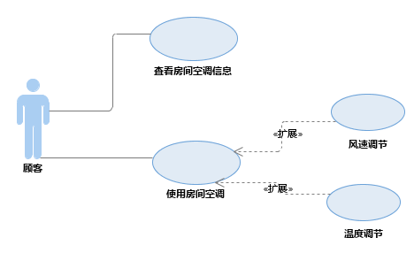

3.1.2. 角色定义

角色名称：顾客

角色职责：入住酒店后，可以开启和关闭房间的空调，调节空调温度和风速；退房时需要结账，并且可以查看报表。

3.1.3. 用例：使用房间空调

3.1.3.1. 用例说明：

使用房间空调

|  |  |
| --- | --- |
| **用例编号：** | **UC_01_01** |
| **用例名称：** | 使用房间空调 |
| **范围：** | 分布式温控系统—房间子系统 |
| **级别：** | 用户目标级别 |
| **参与者：** | 顾客 |
| **项目相关人员及其兴趣：** | 顾客：顾客需要利用控制面板使用房间的空调 |
| **前置条件：** | 顾客入住后需要使用空调 |
| **后置条件：** | 空调相应的参数按照顾客的使用意愿被修改 |
| **主要成功场景：** | |
| **1** | 顾客入住后需要使用房间空调 |
| **2** | 顾客利用房间内的空调控制面板，按下开关按钮打开空调 |
| **3** | 若顾客还想要调整风速，则转扩展用例：风速调节UC_01_01_1；若顾客还想要调整目标温度，则转扩展用例：温度调节UC_01_01_2。 |
| **4** | 顾客离开房间或者不需要使用空调时，按下开关按钮关闭空调 |
| **5** | 使用房间空调完成，用例结束 |
| **扩展（或替代流程）** | |
| **＊a** | 系统在任意时刻失效 |
| （1）顾客可以按下紧急启动按钮重启房间空调 |
| （2）若失效时顾客有温度或风速调节请求，中央空调不予响应 |
| （3）系统恢复到失效前状态 |
| **2.1 扩展用例** | 顾客想要调节风速时，可以按下按钮选择风速大小，有低风，中风，高风三个选择。 |
| **2.2 扩展用例** | 顾客想要调节目标温度时，可以按下“＋”或“—”按钮，在当前设定温度的基础上升高或降低一度。 |
| **特殊需求：** | 控制面板的位置应容易找到，高度应适合大多数人；按钮要灵敏 |
| **发生频率：** | 顾客入住后发生 |

风速调节

|  |  |
| --- | --- |
| **用例编号：** | **UC_01_01_1** |
| **用例名称：** | 风速调节 |
| **范围：** | 分布式温控系统—房间子系统 |
| **级别：** | 用户目标级别 |
| **参与者：** | 顾客 |
| **项目相关人员及其兴趣：** | 顾客：顾客需要利用房间内的控制面板更改风速 |
| **前置条件：** | 房间空调已经开启 |
| **后置条件：** | 风速改变 |
| **主要成功场景：** | |
| **1** | 顾客想要更改空调风速 |
| **2** | 顾客在控制面板上按下调节风速的按钮 |
| **3** | 顾客重复按下调节风速的按钮，直到设置好自己想要的风速，同时控制面板上显示调节后的风速 |
| **4** | 风速调节完成，用例结束 |
| **扩展（或替代流程）** | |
| **＊a** | 系统在任意时刻失效 |
| （1）顾客可以按下紧急启动按钮重启房间空调 |
| （2）若失效时顾客有风速调节请求，中央空调不予响应 |
| （3）系统恢复到失效前状态 |
| **特殊需求：** | 控制面板的位置应容易找到，高度应适合大多数人；按钮要灵敏 |
| **发生频率：** | 顾客入住后发生 |

温度调节

|  |  |  |
| --- | --- | --- |
| **用例编号：** | **UC_01_01_2** | |
| **用例名称：** | 温度调节 | |
| **范围：** | 分布式温控系统—房间子系统 | |
| **级别：** | 用户目标级别 | |
| **参与者：** | 顾客 | |
| **项目相关人员及其兴趣：** | 顾客：顾客需要利用房间内的控制面板调节空调温度 | |
| **前置条件：** | 房间空调已开启 | |
| **后置条件：** | 房间的目标温度被调整到顾客的要求温度 | |
| **主要成功场景：** | | |
| **1** | 顾客想要更改房间的目标温度 | |
| **2** | 顾客按下控制面板上的“+” 或 “—”按钮 | |
| **3** | 顾客重复按下“＋”或“—”按钮，直到调整到自己需要的温度，同时控制面板上显示调节后的目标温度 | |
| **4** | 温度调节完成，用例结束 | |
| **扩展（或替代流程）：** | **步骤** | **活动** |
| ＊a | 系统在任意时刻失效 |
| （1）顾客可以按下紧急启动按钮重启空调  （2）若失效时顾客有风速调节请求，中央空调不予响应  （3）系统恢复到失效前状态 |
| ＊b | 若在1秒内连续按两次控制温度调节的按钮，则只响应一次，即升高/降低1度 |
| **特殊需求：** | 控制面板的位置应容易找到，高度应适合大多数人；按钮要灵敏 | |
| **发生频率：** | 顾客入住后发生 | |

3.1.3.2. 系统顺序图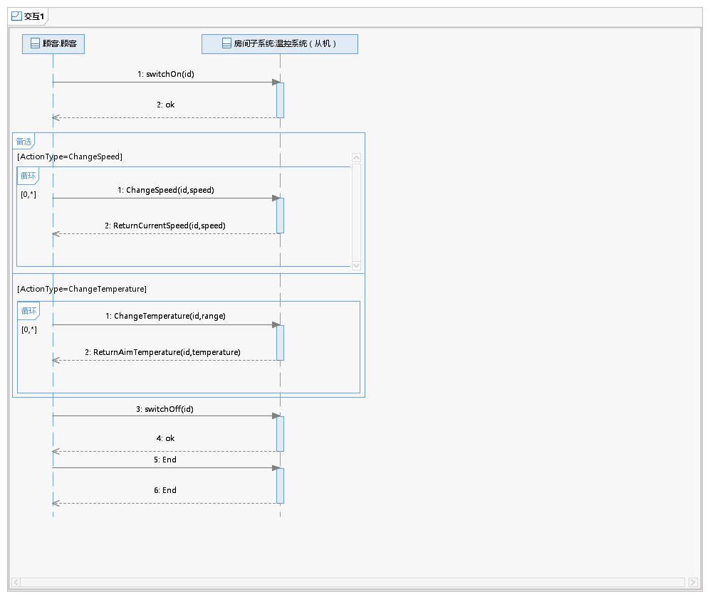

3.1.3.3. 操作契约

（1）switchOn(id)

|  |  |
| --- | --- |
| **系统事件** | switchOn(id) |
| **交叉引用** | 开启房间空调 |
| **前置条件** | 顾客入住 |
| **后置条件** | 一个新的从控机（房间空调）被创建 |
|  | 房间空调属性初始化：初始温度、风速等 |
|  | 房间空调开关状态与中央空调建立关联 |
|  | 房间空调的属性被修改：On |

（2）switchOff（id）

|  |  |
| --- | --- |
| **系统事件** | switchOff（id） |
| **交叉引用** | 关闭房间空调 |
| **前置条件** | 顾客得到状态 |
| **后置条件** | 房间空调的属性被修改：Off |
|  | 房间空调与中央空调关联消除 |

（3）changeTemperature（id，range）

|  |  |
| --- | --- |
| **系统事件** | changeTemperature（id，range） |
| **交叉引用** | 温度调节 |
| **前置条件** | 房间空调打开 |
| **后置条件** | 房间空调属性被修改：temperature |
|  | 房间空调温度与中央空调建立关联 |

（4）changeSpeed（id，speed）

|  |  |
| --- | --- |
| **系统事件** | changeSpeed（id，speed） |
| **交叉引用** | 风速调节 |
| **前置条件** | 房间空调打开 |
| **后置条件** | 房间空调属性被修改：speed |
|  | 房间空调风速与中央空调建立关联 |

3.1.4. 用例：查看房间空调信息

3.1.4.1. 用例说明：

|  |  |
| --- | --- |
| **用例编号：** | **UC_01_02** |
| **用例名称：** | 查看房间空调信息 |
| **范围：** | 分布式温控系统—房间子系统 |
| **级别：** | 用户目标级别 |
| **参与者：** | 顾客 |
| **项目相关人员及其兴趣：** | 顾客：顾客需要查看控制面板上显示的有关信息，包括房间温度，当前风速，使用时长，计费金额等 |
| **前置条件：** | 房间空调已经开启 |
| **后置条件：** | 顾客获得所需信息 |
| **主要成功场景：** | |
| **1** | 顾客想要查看房间信息和自己使用空调的信息 |
| **2** | 顾客在控制面板上获取到当前温度，当前风速，目标温度，计费金额，使用时长等信息 |
| **6** | 查看房间空调信息完成，用例结束 |
| **扩展（或替代流程）** | |
| **＊a** | 系统在任意时刻失效 |
| （1）顾客可以按下紧急启动按钮重启房间空调 |
| （2）若失效时顾客有风速调节请求，中央空调不予响应 |
| （3）系统恢复到失效前状态 |
| **特殊需求：** | 控制面板的位置应容易找到，高度应适合大多数人；按钮要灵敏 |
| **发生频率：** | 房间空调开启后发生 |

3.1.4.2. 系统顺序图

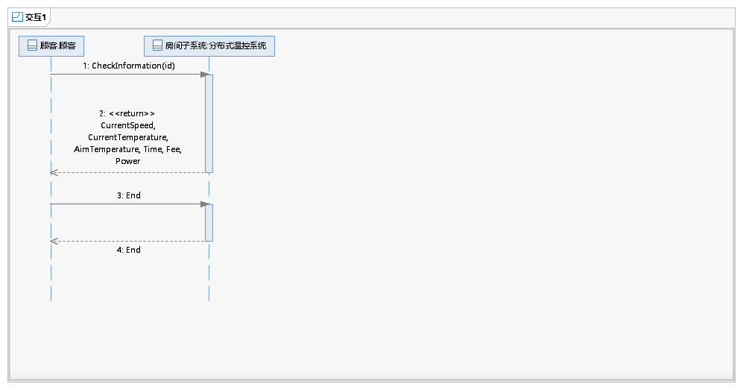

3.1.4.3. 操作契约

CheckInformation（id）

|  |  |
| --- | --- |
| **系统事件** | CheckInformation（id） |
| **交叉引用** | 查看控制面板信息 |
| **前置条件** | 房间空调打开 |
| **后置条件** | 用户得到房间状态 |

3.2.中央空调后台管理系统

供中央空调管理员使用，功能：运行和维护中央空调，监控各房间的状态和计费情况（如各房间的用电量、缴费情况、设置的温度等）。

3.2.1.用例图

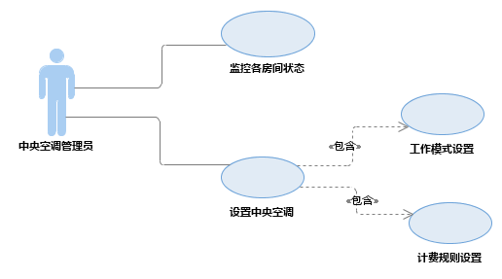

3.2.2.角色定义

角色名称：中央空调管理员

角色职责：运行和维护中央空调，监控各房间的状态和计费情况（如各房间的用电量、缴费情况、设置的温度等），以便日后的调整和定价。

3.2.3.用例：设置中央空调

3.2.3.1. 用例说明

设置中央空调

|  |  |
| --- | --- |
| **用例编号：** | **UC_02_01** |
| **用例名称：** | 设置中央空调 |
| **范围：** | 分布式温控系统—中央空调后台管理系统 |
| **级别：** | 用户目标级别 |
| **参与者：** | 中央空调管理员 |
| **项目相关人员及其兴趣：** | 中央空调管理员：对中央空调进行工作模式和计费设置 |
| **前置条件：** | 中央空调关闭 |
| **后置条件：** | 中央空调启动并且初始化设置完成 |
| **主要成功场景：** | |
| **1** | 中央空调管理员按照酒店要求开启中央空调 |
| **2** | 中央空调管理员设置中央空调的工作模式：制冷/制热，包含子用例：工作模式设置 UC_02_01_1 |
| **3** | 中央空调管理员设置中央空调的计费规则，包含子用例：计费规则设置 UC_02_01_2 |
| **4** | 中央空调设置完成，用例结束 |
| **扩展（或替代流程）** | |
| **＊a** | **中央空调系统在任意时刻失效** |
| **（1）中央空调管理员重启中央空调**  **（2）失效时刻来自房间的请求不予响应**  **（3）中央空调恢复到失效前状态** |
| **发生频率：** | 需要开启中央空调或更改中央空调设置时发生 |

工作模式设置

|  |  |
| --- | --- |
| **用例编号：** | **UC_02_01_1** |
| **用例名称：** | 工作模式设置 |
| **范围：** | 分布式温控系统—中央空调后台管理系统 |
| **级别：** | 用户目标级别 |
| **参与者：** | 中央空调管理员 |
| **项目相关人员及其兴趣：** | 中央空调管理员：中央空调管理员设置中央空调的工作模式：制冷/制热 |
| **前置条件：** | 中央空调开启 |
| **后置条件：** | 工作模式设置完成 |
| **主要成功场景：** | |
| **1** | 中央空调管理员需要设置工作模式 |
| **2** | 中央空调管理员根据当前季节按下制冷模式按钮或制热模式按钮 |
| **3** | 中央空调工作模式设置完成，用例结束 |
| **发生频率：** | 开启中央空调后发生 |

计费规则设置

|  |  |
| --- | --- |
| **用例编号：** | **UC_02_01_2** |
| **用例名称：** | 计费规则设置 |
| **范围：** | 分布式温控系统—中央空调后台管理系统 |
| **级别：** | 用户目标级别 |
| **参与者：** | 中央空调管理员 |
| **项目相关人员及其兴趣：** | 中央空调管理员：设置中央空调的计费规则 |
| **前置条件：** | 中央空调工作模式设置完成 |
| **后置条件：** | 中央空调计费规则设置成功 |
| **主要成功场景：** | |
| **1** | 中央空调管理员需要设置或调整计费规则 |
| **2** | 中央空调管理员进入到计费规则设置页面，设置空调使房间温度每改变一度时的费率 |
| **3** | 设置在低风，中风和高风下的费率 |
| **4** | 设置完毕后点击确认按钮，计费规则设置完成，用例结束 |
| **发生频率：** | 设置中央空调时或需要改变费率时发生 |

监控各房间状态

|  |  |
| --- | --- |
| **用例编号：** | **UC_02_02** |
| **用例名称：** | 监控各房间状态 |
| **范围：** | 分布式温控系统—中央空调后台管理系统 |
| **级别：** | 用户目标级别 |
| **参与者：** | 中央空调管理员 |
| **项目相关人员及其兴趣：** | 中央空调管理员：监控各房间的状态如用电量、缴费情况、设置的温度和风速、使用时长等 |
| **前置条件：** | 中央空调开启且初始化完成 |
| **后置条件：** | 管理员得到各房间信息 |
| **主要成功场景：** | |
| **1** | 中央空调显示各房间的状态：是否开启房间空调，房间当前温度，房间目标温度，空调风速，使用时长，消费金额，用电量等 |
| **2** | 中央空调管理员获取这些信息并实时监控 |
| **3** | 监控各房间状态完成，用例结束 |
| **发生频率：** | 中央空调开启后发生 |

3.2.3.2. 系统顺序图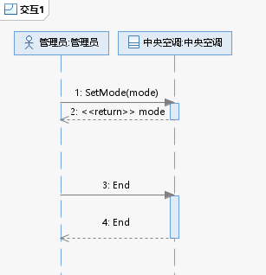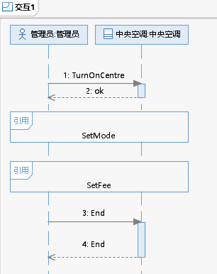

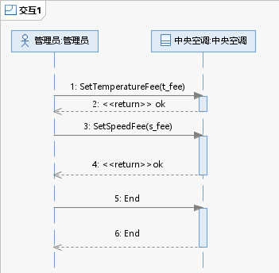

3.2.3.3. 操作契约

1）turnOnCentre

|  |  |
| --- | --- |
| **系统事件** | turnOnCentre |
| **交叉引用** | 设置中央空调 |
| **前置条件** | 中央空调管理员在线 |
| **后置条件** | 中央空调属性被修改：On |
|  | 中央空调管理员与中央空调建立关联 |

（2）setMode(mode)

|  |  |
| --- | --- |
| **系统事件** | setMode(mode) |
| **交叉引用** | 设置中央空调 |
| **前置条件** | 中央空调开启 |
| **后置条件** | 中央空调属性被修改：mode |
|  | 中央空调管理员与中央空调模式设置建立关联 |

（3）SetTemperatureFee(t_fee)

|  |  |
| --- | --- |
| **系统事件** | SetTemperatureFee(t_fee) |
| **交叉引用** | 设置中央空调 |
| **前置条件** | 中央空调模式设置完成 |
| **后置条件** | 中央空调属性被更改：t_fee |
|  | 中央空调管理员与中央空调计费管理建立关联 |

（4）SetSpeedFee(s_fee)

|  |  |
| --- | --- |
| **系统事件** | SetSpeedFee(s_fee) |
| **交叉引用** | 设置中央空调 |
| **前置条件** | 中央空调模式设置完成 |
| **后置条件** | 中央空调属性被更改：s_fee |
|  | 中央空调管理员与中央空调计费管理建立关联 |

3.3.酒店前台管理系统

供酒店管理员使用，功能：顾客退房时生成账单，根据顾客要求生成详单，生成报表（日报表，周报表，月报表）。

3.3.1.用例图

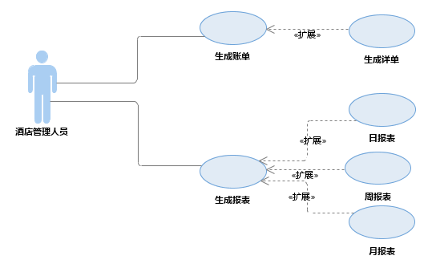

3.3.2.角色定义

角色名称：酒店管理员

角色职责：顾客退房时生成账单，根据顾客要求生成详单，生成报表（日报表，周报表，月报表）

3.3.3. 用例：生成账单

3.3.3.1. 用例说明

生成账单

|  |  |  |
| --- | --- | --- |
| **用例编号：** | **UC_03_01** | |
| **用例名称：** | 生成账单 | |
| **范围：** | 分布式温控系统—酒店前台管理系统 | |
| **级别：** | 用户目标级别 | |
| **参与者：** | 酒店管理人员 | |
| **项目相关人员及其兴趣：** | 酒店管理人员：在顾客退房时调出账单，以收取顾客支付的费用 | |
| **前置条件：** | 顾客要求退房，需要缴纳空调使用费 | |
| **后置条件：** | 顾客支付完毕，退房成功 | |
| **主要成功场景：** | | |
| **1** | 顾客要求退房，需要缴纳空调使用费 | |
| **2** | 酒店管理人员输入房间号，点击结账按钮，由中央空调自动生成账单 | |
| **3** | 酒店管理人员打印出账单，若顾客想要查看报表则转扩展用例：生成详单 UC_03_01_1 | |
| **4** | 生成账单完成，用例结束 | |
| **扩展（或替代流程）：** | **步骤** | **活动** |
| **3.1扩展用例** | **按照顾客的要求调出详单以便核对** |
| **发生频率：** | 顾客退房时发生 | |

生成详单

|  |  |
| --- | --- |
| **用例编号：** | **UC_03_01_1** |
| **用例名称：** | 生成详单 |
| **范围：** | 分布式温控系统—酒店前台管理系统 |
| **级别：** | 用户目标级别 |
| **参与者：** | 酒店管理人员 |
| **项目相关人员及其兴趣：** | 酒店管理人员：按照顾客要求调出消费详单 |
| **前置条件：** | 账单已经生成，顾客要求查看详单 |
| **后置条件：** | 顾客查看完毕，缴费退房完成 |
| **主要成功场景：** | |
| **1** | 账单已经生成，顾客要求查看详单 |
| **2** | 酒店管理人员点击生成详单按钮调出详单 |
| **3** | 酒店管理人员打印出详单，交给顾客核对 |
| **4** | 生成详单完成，用例结束 |
| **发生频率：** | 顾客退房时发生 |

3.3.3.2. 系统顺序图：

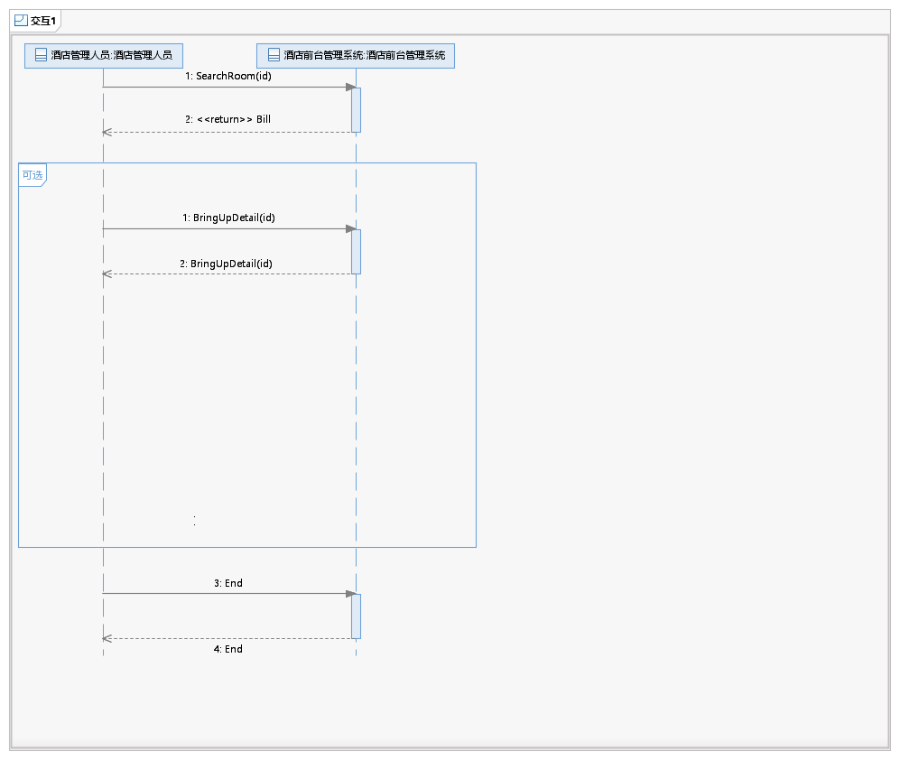

3.3.3.3. 操作契约

（1）SearchRooml（id）

|  |  |
| --- | --- |
| **系统事件** | SearchRoom（id） |
| **交叉引用** | 生成账单 |
| **前置条件** | 顾客提交退房申请 |
| **后置条件** | 一个新的账单生成 |
|  | 账单属性初始化：应付金额，是否付账等 |
|  | 酒店前台与顾客的账单建立关联 |

**（2）BringUpDetail（id）**

|  |  |
| --- | --- |
| **系统事件** | BringUpDetail（id） |
| **交叉引用** | 生成详单 |
| **前置条件** | 顾客提交退房申请 |
| **后置条件** | 一个新的使用详单创建 |
|  | 使用详单属性初始化：空调使用时长，能量消耗，应付金额等 |
|  | 酒店前台与使用详单建立关联 |

3.3.4. 用例：生成报表

3.3.4.1. 用例说明

生成报表

|  |  |
| --- | --- |
| **用例编号：** | **UC_03_02** |
| **用例名称：** | 生成报表 |
| **范围：** | 分布式温控系统—酒店前台管理系统 |
| **级别：** | 用户目标级别 |
| **参与者：** | 酒店管理人员 |
| **项目相关人员及其兴趣：** | 酒店管理人员：每隔一段时间（日，周，月）生成一次报表，并进行统计 |
| **前置条件：** | 中央空调启动 |
| **后置条件：** | 报表生成 |
| **主要成功场景：** | |
| **1** | 酒店管理人员选择生成报表按钮 |
| **2** | 酒店管理人员选择生成报表的类型 |
| **3** | 若选择生成日报表，则转扩展用例：生成日报表 UC_03_02_1  若选择生成周报表，则转扩展用例：生成周报表 UC_03_02_2  若选择生成月报表，则转扩展用例：生成月报表 UC_03_02_3 |
| **4** | 生成报表完成，用例结束 |
| **扩展（或替代流程）** | |
| **3.1** | **酒店管理人员生成日报表** |
| **3.2** | **酒店管理人员生成周报表** |
| **3.3** | **酒店管理人员生成月报表** |

生成日报表

|  |  |
| --- | --- |
| **用例编号：** | **UC_03_02_1** |
| **用例名称：** | 生成日报表 |
| **范围：** | 分布式温控系统—酒店前台管理系统 |
| **级别：** | 用户目标级别 |
| **参与者：** | 酒店管理人员 |
| **项目相关人员及其兴趣：** | 酒店管理人员：生成日报表，并进行统计 |
| **前置条件：** | 中央空调启动 |
| **后置条件：** | 日报表生成 |
| **主要成功场景：** | |
| **1** | 生成日报表完成，用例结束 |

生成周报表

|  |  |
| --- | --- |
| **用例编号：** | **UC_03_02_2** |
| **用例名称：** | 生成周报表 |
| **范围：** | 分布式温控系统—酒店前台管理系统 |
| **级别：** | 用户目标级别 |
| **参与者：** | 酒店管理人员 |
| **项目相关人员及其兴趣：** | 酒店管理人员：生成周报表，并进行统计 |
| **前置条件：** | 中央空调启动 |
| **后置条件：** | 周报表生成 |
| **主要成功场景：** | |
| **1** | 生成周报表完成，用例结束 |

生成月报表

|  |  |
| --- | --- |
| **用例编号：** | **UC_03_02_3** |
| **用例名称：** | 生成月报表 |
| **范围：** | 分布式温控系统—酒店前台管理系统 |
| **级别：** | 用户目标级别 |
| **参与者：** | 酒店管理人员 |
| **项目相关人员及其兴趣：** | 酒店管理人员：生成月报表，并进行统计 |
| **前置条件：** | 中央空调启动 |
| **后置条件：** | 月报表生成 |
| **主要成功场景：** | |
| **1** | 生成月报表完成，用例结束 |

3.3.4.2. 系统顺序图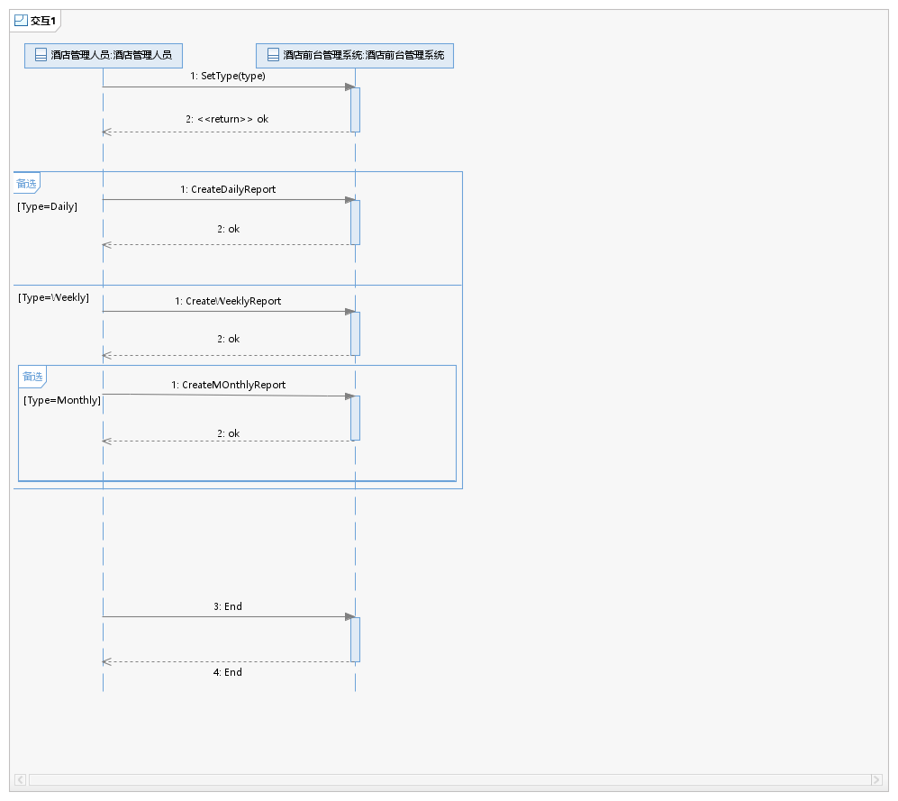

3.3.4.3. 操作契约

（1）SetType（type）

|  |  |
| --- | --- |
| **系统事件** | SetType（type） |
| **交叉引用** | 生成报表 |
| **前置条件** | 中央空调开启 |
| **后置条件** | 报表属性被修改：type |
|  | 酒店前台与报表建立关联 |

**（2）CreateDailyReport**

|  |  |
| --- | --- |
| **系统事件** | CreateDailyReport |
| **交叉引用** | 生成报表 |
| **前置条件** | 报表类型已选择 |
| **后置条件** | 一个新的日报表生成 |
|  | 日报表与报表建立关联 |

**（3）CreateWeeklyReport**

|  |  |
| --- | --- |
| **系统事件** | CreateWeeklyReport |
| **交叉引用** | 生成报表 |
| **前置条件** | 报表类型已选择 |
| **后置条件** | 一个新的周报表生成 |
|  | 周报表与报表建立关联 |

（4）CreateMonthlyReport

|  |  |
| --- | --- |
| **系统事件** | CreateMonthlyReport |
| **交叉引用** | 生成报表 |
| **前置条件** | 报表类型已选择 |
| **后置条件** | 一个新的月报表生成 |
|  | 月报表与报表建立关联 |

4.领域模型

4.1 业务知识背景

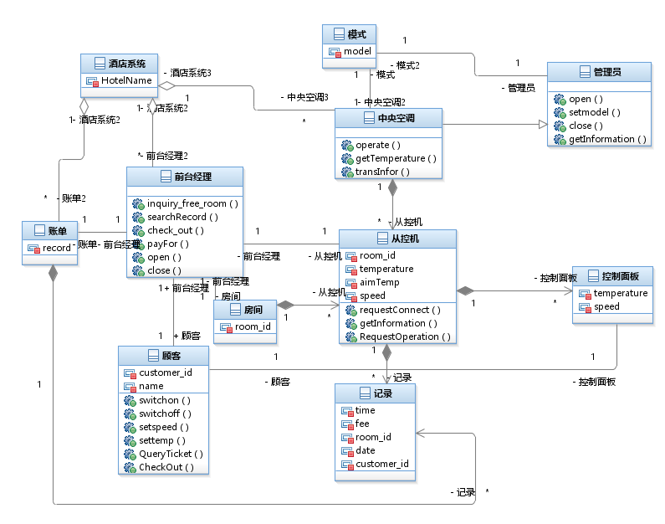

4.2 业务流程

